Федеральное государственное автономное образовательное учреждение высшего образования «Национальный исследовательский университет ИТМО»

Факультет программной инженерии и компьютерной техники

Лабораторная работа № 1

Дисциплина: Основы профессиональной деятельности

Вариант №5003

Выполнил: Васильев Никита Алексеевич

Факультет: программной инженерии и компьютерной техники

Группа: P3108

Преподаватель: Блохина Елена Николаевна

Санкт-Петербург 2023

Содержание

Текст задания 3

Исходный код программы 6

Часть 1 6

Часть 2 7

Часть 3 7

Часть 4 8

Часть 5 10

Вывод 10

# Текст задания

1. Создать приведенное в варианте дерево каталогов и файлов с содержимым. В качестве корня дерева использовать каталог lab0 своего домашнего каталога. Для создания и навигации по дереву использовать команды: mkdir, echo, cat, touch, ls, pwd, cd, more, cp, rm, rmdir, mv.

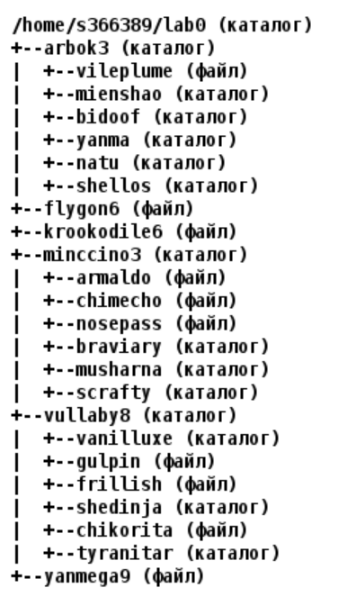

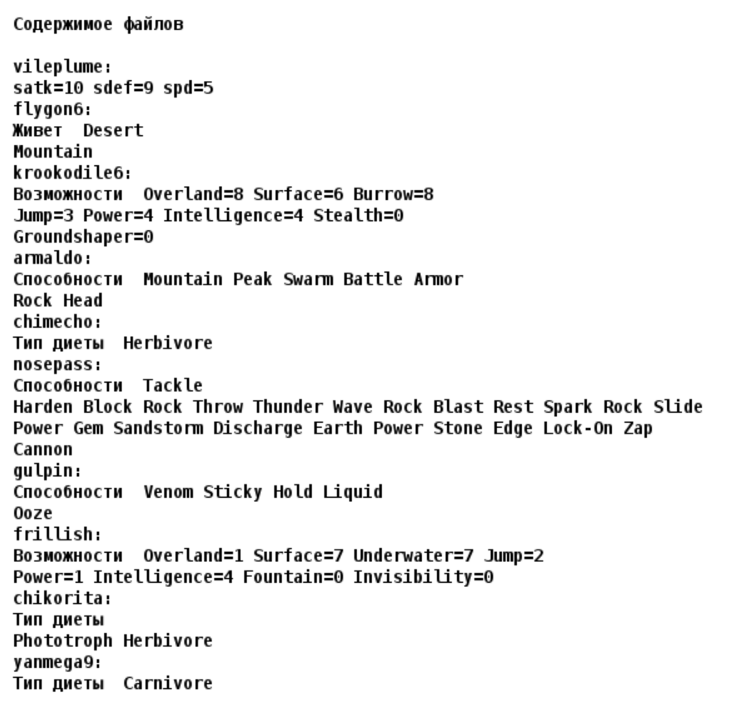

1. Установить согласно заданию права на файлы и каталоги при помощи команды chmod, используя различные способы указания прав.
   * arbok3: -wx-wxr-x
   * vileplume: владелец должен читать файл; группа-владелец должна читать файл; остальные пользователи должны не иметь никаких прав
   * mienshao: r-xrwxrw-
   * bidoof: владелец должен записывать директорию и переходить в нее; группа-владелец должна только переходить в директорию; остальные пользователи должны только переходить в директорию
   * yanma: владелец должен читать, записывать директорию и переходить в нее; группа-владелец должна записывать директорию и переходить в нее; остальные пользователи должны читать, записывать директорию и переходить в нее
   * natu: -wx--x-w-
   * shellos: права 750
   * flygon6: rw--w-r--
   * krookodile6: r-----r--
   * minccino3: -wx-wxr-x
   * armaldo: права 044
   * chimecho: владелец должен читать и записывать файл; группа-владелец должна записывать файл; остальные пользователи должны записывать файл
   * nosepass: r-----r--
   * braviary: владелец должен читать, записывать директорию и переходить в нее; группа-владелец должна читать, записывать директорию и переходить в нее; остальные пользователи должны читать, записывать директорию и переходить в нее
   * musharna: -wxrw---x
   * scrafty: владелец должен записывать директорию и переходить в нее; группа-владелец должна читать, записывать директорию и переходить в нее; остальные пользователи должны читать директорию и переходить в нее
   * vullaby8: rwxrwxrwx
   * vanilluxe: владелец должен записывать директорию и переходить в нее; группа-владелец должна читать, записывать директорию и переходить в нее; остальные пользователи должны читать директорию и переходить в нее
   * gulpin: владелец должен читать файл; группа-владелец должна не иметь никаких прав; остальные пользователи должны читать файл
   * frillish: ---r--r--
   * shedinja: r-x--x-wx
   * chikorita: права 660
   * tyranitar: -wx--x--x
   * yanmega9: владелец должен читать файл; группа-владелец должна не иметь никаких прав; остальные пользователи должны читать файл
2. Скопировать часть дерева и создать ссылки внутри дерева согласно заданию при помощи команд cp и ln, а также комманды cat и перенаправления ввода-вывода.
   * объеденить содержимое файлов lab0/vullaby8/chikorita, lab0/vullaby8/gulpin, в новый файл lab0/krookodile6_35
   * cоздать жесткую ссылку для файла yanmega9 с именем lab0/minccino3/armaldoyanmega
   * cоздать символическую ссылку для файла krookodile6 с именем lab0/minccino3/armaldokrookodile
   * скопировать содержимое файла yanmega9 в новый файл lab0/minccino3/armaldoyanmega
   * скопировать рекурсивно директорию arbok3 в директорию lab0/vullaby8/vanilluxe
   * скопировать файл yanmega9 в директорию lab0/arbok3/bidoof
   * создать символическую ссылку c именем Copy_87 на директорию vullaby8 в каталоге lab0
3. Используя команды cat, wc, ls, head, tail, echo, sort, grep выполнить в соответствии с вариантом задания поиск и фильтрацию файлов, каталогов и содержащихся в них данных.
   * Подсчитать количество строк содержимого файлов: nosepass, gulpin, frillish, отсортировать вывод по уменьшению количества, ошибки доступа перенаправить в файл в директории /tmp
   * Вывести два последних элемента рекурсивного списка имен и атрибутов файлов в директории lab0, содержащих строку "ko", список отсортировать по убыванию даты изменения записи о файле, подавить вывод ошибок доступа
   * Рекурсивно вывести содержимое файлов с номерами строк из директории lab0, имя которых начинается на 'm', строки отсортировать по имени z->a, подавить вывод ошибок доступа
   * Вывести два первых элемента рекурсивного списка имен и атрибутов файлов в директории lab0, содержащих строку "chi", список отсортировать по возрастанию даты доступа к файлу, ошибки доступа перенаправить в файл в директории /tmp
   * Подсчитать количество строк содержимого файла krookodile6, результат дописать в тот-же файл, ошибки доступа не подавлять и не перенаправлять
   * Вывести содержимое файла flygon6, оставить только строки, содержащие "ko", подавить вывод ошибок доступа
4. Выполнить удаление файлов и каталогов при помощи команд rm и rmdir согласно варианту задания.

* Удалить файл krookodile6
* Удалить файл lab0/minccino3/armaldo
* удалить символические ссылки Copy_*
* удалить жесткие ссылки lab0/minccino3/armaldoyanme*
* Удалить директорию vullaby8
* Удалить директорию lab0/arbok3/mienshao

# Исходный код программы

## Часть 1

Запустим скрипт:

mkdir arbok3

echo "satk=10 sdef=9 spd=5" > arbok3/vileplume

mkdir arbok3/mienshao

mkdir arbok3/bidoof

mkdir arbok3/yanma

mkdir arbok3/natu

mkdir arbok3/shellos

mkdir minccino3

echo -e "Способности Mountain Peak Swarm Battle Armor\nRock Head" > minccino3/armaldo

echo "Тип диеты Herbivore" > minccino3/chimecho

echo -e "Способности Tackle\nHarden Block Rock Throw Thunder Wave Rock Blast Rest Spark Rock Slide\nPower Gem Sandstorm Discharge Earth Power Stone Edge Lock-On Zap\nCannon" > minccino3/nosepass

mkdir minccino3/braviary

mkdir minccino3/musharna

mkdir minccino3/scrafty

mkdir vullaby8

mkdir vullaby8/vanilluxe

mkdir vullaby8/shedinja

mkdir vullaby8/tyronitar

echo -e "Способности Venom Sticky Hold Liquid\nOoze" > vullaby8/gulpin

echo -e "Возможности Overland=1 Surface=7 Underwater=7 Jump=2\nPower=1 Intelligence=4 Fountain=0 Invisibility=0" > vullaby8/frillish

echo -e "Тип диеты\nPhototroph Herbivore" > vullaby8/chikorita

echo "Тип диеты Carnivore" > yanmega9

echo -e "Живет Desert\nMountain" > flygon6

echo -e "Возможности Overland=8 Surface=6 Burrow=8\nJump=3 Power=4 Intelligence=4 Stealth=0\nGroundshaper=0" > krookodile6

## Часть 2

Запустим скрипт:

chmod 335 arbok3

chmod u=r arbok3/vileplume

chmod g=r arbok3/vileplume

chmod o-rwx arbok3/vileplume

chmod u=rx arbok3/mienshao

chmod g=rwx arbok3/mienshao

chmod o=rw arbok3/mienshao

chmod u=rx arbok3/bidoof

chmod g=x arbok3/bidoof

chmod o=x arbok3/bidoof

chmod 731 arbok3/yanma

chmod 312 arbok3/natu

chmod 750 arbok3/shellos

chmod u=rw flygon6

chmod g=w flygon6

chmod o=r flygon6

chmod 404 krookodile6

chmod u=wx minccino3

chmod g=wx minccino3

chmod o=rx minccino3

chmod 044 minccino3/armaldo

chmod 511 minccino3/chimecho

chmod 101 minccino3/nosepass

chmod a=rwx minccino3/braviary

chmod 361 minccino3/musharna

chmod 561 minccino3/scrafty

chmod a=rwx vullaby8

chmod 375 vullaby8/vanilluxe

chmod 404 vullaby8/gulpin

chmod 044 vullaby8/frillish

chmod 513 vullaby8/shedinja

chmod 660 vullaby8/chikorita

chmod 311 vullaby8/tyranitar

chmod 404 yanmega9

## Часть 3

Для начала необходимо задать следующие права файлам:

* chmod u=rwx yanmega9
* chmod u=rwx arbok3
* chmod u=rwx arbok3/natu
* chmod u=rwx arbok3/bidoof
* объединить содержимое файлов lab0/vullaby8/chikorita, lab0/vullaby8/gulpin, в новый файл lab0/krookodile6_35

cat vullaby8/chikorita vullaby8/gulpin > krookodile6_35

**Результат** (cat krookodile6_35): Тип диеты

Phototroph Herbivore

Способности Venom Sticky Hold Liquid

Ooze

* cоздать жесткую ссылку для файла yanmega9 с именем lab0/minccino3/armaldoyanmega

ln yanmega9 minccino3/armaldoyanmega

**Результат** (cat minccino3/armaldoyanmega): Тип диеты Carnivore

* cоздать символическую ссылку для файла krookodile6 с именем lab0/minccino3/armaldokrookodile

ln -s krookodile6 minccino3/armaldokrookodile

**Результат** (cat minccino3/armaldokrookodile): Возможности Overland=8 Surface=6 Burrow=8

Jump=3 Power=4 Intelligence=4 Stealth=0

Groundshaper=0

* скопировать содержимое файла yanmega9 в новый файл lab0/minccino3/armaldoyanmega

cat yanmega9 > minccino3/armaldoyanmega

**Результат** (cat minccino3/armaldoyanmega): Тип диеты Carnivore

* скопировать рекурсивно директорию arbok3 в директорию lab0/vullaby8/vanilluxe

cp -r arbok3 vullaby8/vanilluxe

**Результат** (ls vullaby8/vanilluxe): arbok3

* скопировать файл yanmega9 в директорию lab0/arbok3/bidoof

cp yanmega9 arbok3/bidoof

**Результат** (ls arbok3/bidoof): yanmega9

* создать символическую ссылку c именем Copy_87 на директорию vullaby8 в каталоге lab0

ln -s vullaby8 Copy_87

**Результат** (ls Copy_87): chikorita gulpin tyranitar

frillish shedinja vanilluxe

## Часть 4

Для начала необходимо задать следующие права файлам:

* chmod u=rwx krookodile6
* Подсчитать количество строк содержимого файлов: nosepass, gulpin, frillish, отсортировать вывод по уменьшению количества, ошибки доступа перенаправить в файл в директории /tmp

wc -l minccino3/nosepass vullaby8/gulpin vullaby8/frillish 2>/tmp/mer | grep -v total | sort -r

**Результат:** 2 vullaby8/gulpin

* Вывести два последних элемента рекурсивного списка имен и атрибутов файлов в директории lab0, содержащих строку "ko", список отсортировать по убыванию даты изменения записи о файле, подавить вывод ошибок доступа

ls -Rc 2>/dev/null | grep ko | head -n 2

**Результат:** krookodile6 krookodile6_35

* Рекурсивно вывести содержимое файлов с номерами строк из директории lab0, имя которых начинается на 'm', строки отсортировать по имени z->a, подавить вывод ошибок доступа

grep -r ^m 2>/dev/null | cat -n | sort -k3 -r

**Результат:** 12 ./s1:mkdir vullaby8/vanilluxe

14 ./s1:mkdir vullaby8/tyronitar

13 ./s1:mkdir vullaby8/shedinja

11 ./s1:mkdir vullaby8

10 ./s1:mkdir minccino3/scrafty

9 ./s1:mkdir minccino3/musharna

8 ./s1:mkdir minccino3/braviary

7 ./s1:mkdir minccino3

4 ./s1:mkdir arbok3/yanma

6 ./s1:mkdir arbok3/shellos

5 ./s1:mkdir arbok3/natu

2 ./s1:mkdir arbok3/mienshao

3 ./s1:mkdir arbok3/bidoof

1 ./s1:mkdir arbok3

* Вывести два первых элемента рекурсивного списка имен и атрибутов файлов в директории lab0, содержащих строку "chi", список отсортировать по возрастанию даты доступа к файлу, ошибки доступа перенаправить в файл в директории /tmp

ls -Rut 2>/tmp/merrr | sort -r | grep chi | head -n 2

**Результат:** chikorita

* Подсчитать количество строк содержимого файла krookodile6, результат дописать в тот-же файл, ошибки доступа не подавлять и не перенаправлять

cat krookodile6 | wc -l | cat >> krookodile6

**Результат** (cat krookodile6): Возможности Overland=8 Surface=6 Burrow=8

Jump=3 Power=4 Intelligence=4 Stealth=0

Groundshaper=0

3

* Вывести содержимое файла flygon6, оставить только строки, содержащие "Mo", подавить вывод ошибок доступа

grep Mo flygon6 2>/dev/null

**Результат:** Mountain

## Часть 5

Запустим скрипт:

rm -f krookodile6

rm -f minccino3/armaldo

rm -f Copy_*

rm -f minccino3/armaldoyanme*

rm -rf vullaby8

rmdir arbok3/mienshao

# Вывод

В ходе работы над данной лабораторной работой я познакомился с UNIX-системами, узнал набор основных команд и их ключей для работы с ними,